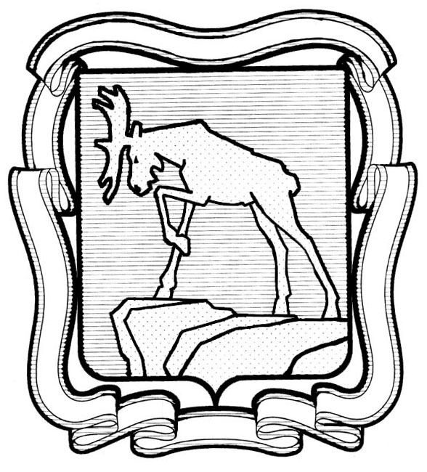

проект
СОБРАНИЕ ДЕПУТАТОВ МИАССКОГО ГОРОДСКОГО ОКРУГА
ЧЕЛЯБИНСКАЯ ОБЛАСТЬ
____СЕССИЯ СОБРАНИЯ ДЕПУТАТОВ МИАССКОГО ГОРОДСКОГО ОКРУГА ПЯТОГО СОЗЫВА

РЕШЕНИЕ №5
от «__»_________2016 г.
О внесении изменений в Решение Собрания депутатов Миасского городского округа от 25.03.2011 г. №13 «Об утверждении Положения «О контрольной деятельности Собрания депутатов Миасского городского округа» (в ред. Решение Собрания депутатов Миасского городского округа от 28.08.2015 № 5)

Рассмотрев предложение Председателя Собрания депутатов Миасского городского округа Степовика Е.А. о внесении изменений в Решение Собрания депутатов Миасского городского округа от 25.03.2011 г. №13 «Об утверждении Положения «О контрольной деятельности Собрания депутатов Миасского городского округа» (в ред. Решение Собрания депутатов Миасского городского округа от 28.08.2015 № 5), учитывая рекомендации постоянной комиссии по вопросам законности, правопорядка и местного самоуправления, руководствуясь Федеральным законом от 06.10.2003 г. №131-ФЗ «Об общих принципах организации местного самоуправления в Российской Федерации» и Уставом Миасского городского округа, Собрание депутатов Миасского городского округа
РЕШАЕТ:
- Внести изменения в Решение Собрания депутатов Миасского городского округа от 25.03.2011 г. №13 «Об утверждении Положения «О контрольной деятельности Собрания депутатов Миасского городского округа» (в ред. Решение Собрания депутатов Миасского городского округа от 28.08.2015 № 5), а именно: пункт 5 Приложения к названному Решению после слов «рабочими группами» изложить в следующей редакции: «, постоянными и временными комиссиями Собрания (через Председателя Собрания депутатов Миасского городского округа, Собрание).».
2. Настоящее Решение опубликовать в установленном порядке.
3. Контроль исполнения настоящего Решения возложить на постоянную комиссию по вопросам законности, правопорядка и местного самоуправления.

Председатель Е.А. Степовик

Собрание депутатов Миасского городского округа
Юридический отдел

ЗАКЛЮЧЕНИЕ
25 февраля 2016 г.
на проект решения Собрания депутатов Миасского городского округа
«О внесении изменений в Решение Собрания депутатов Миасского городского округа от 25.03.2011 г. №13 «Об утверждении Положения «О контрольной деятельности Собрания депутатов Миасского городского округа» (в ред. Решение Собрания депутатов Миасского городского округа от 28.08.2015 № 5)

Пункт 57 Регламента Собрания депутатов Миасского городского округа устанавливает, что по любым вопросам своей деятельности Собрание может создавать временные комиссии из числа депутатов, определяя их численный и персональный состав, задачи, порядок деятельности и объем полномочий.
Для проработки вопросов, возникающих в связи с подготовкой и проведением сессии, разработкой проектов решений, Собрание вправе создавать рабочие группы, в состав которых могут входить не являющиеся депутатами специалисты, а также представители трудовых коллективов и общественных объединений.
На первом заседании временные комиссии и рабочие группы принимают регламент своей работы.
По окончании своей деятельности временные комиссии и рабочие группы представляют Собранию отчет, по которому должно быть принято соответствующее решение.
Предлагаемым к принятию проектом решения предлагается наделить временные комиссии правом осуществления контрольной деятельности.
Представленный проект решения нормам действующего законодательства не противоречит. Его принятие находится в компетенции Собрания депутатов МГО.

Начальник юридического отдела В.А. Осипова

Ланге М.А.
572553

Собрание депутатов Миасского городского округа
Юридический отдел

ПОЯСНИТЕЛЬНАЯ ЗАПИСКА
к проекту решения Собрания депутатов Миасского городского округа
«О внесении изменений в Решение Собрания депутатов Миасского городского округа от 25.03.2011 г. №13 «Об утверждении Положения «О контрольной деятельности Собрания депутатов Миасского городского округа» (в ред. Решение Собрания депутатов Миасского городского округа от 28.08.2015 № 5)

Глава 35 Регламента Собрания депутатов Миасского городского округа предусматривает, что Собрание депутатов может создавать временные комиссии из числа депутатов по любым вопросам своей деятельности.
Представленным проектом Решения предлагается наделить временные депутатские комиссии правом осуществления контрольной деятельности.

Начальник юридического отдела В.А. Осипова

Ланге М.А.
572553

